Многомерные отчеты
Для формирования отчета необходимо выполнить действие контекстного меню «Сформировать». Рисунок 1
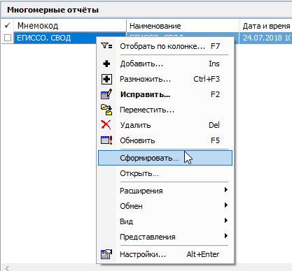
Рис. 1
В открывшемся окне необходимо заполнить все параметры и нажать «ОК». Рисунок 2
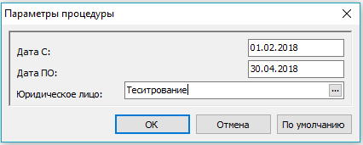
Рис. 2
Откроется окно конструктора отчета. По аналогии со сводной таблицей, путем перетаскивания параметров в строки и графы отчета можно сформировать отчет с необходимой информацией. Рисунок 3
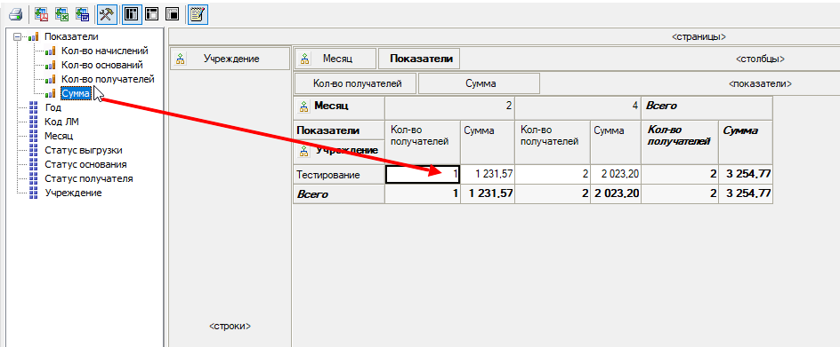
Рис. 3

